Практична робота №1
Умовні оператори, тернарний оператор, цикли

Завдання 1. Парне чи непарне число
Програма запитує число у користувача і перевіряє парне воно чи непарне за допомогою тернарного оператора.

let number = prompt("Введіть число:");
number = Number(number);

let result = (number % 2 === 0) ? "парне" : "непарне";
alert(`Число ${number} є ${result}.`);

Завдання 2. Сума чисел від 1 до 100
Програма рахує суму чисел від 1 до 100 і виводить результат кожної ітерації через console.log.

let sum = 0;

for (let i = 1; i <= 100; i++) {
sum += i;
console.log(`Ітерація ${i}: поточна сума = ${sum}`);
}

console.log(`Кінцева сума чисел від 1 до 100: ${sum}`);

Завдання 3. Виведення чисел від 1 до 100
Програма виводить числа від 1 до 100 за допомогою циклу for.

for (let i = 1; i <= 100; i++) {
console.log(i);
}

Демонстрація роботи програми

Скрін 1 — відкрита сторінка у браузері

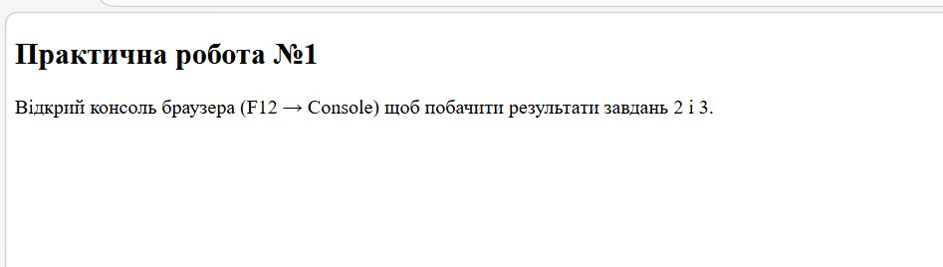

Скрін 2 — Завдання 1: перевірка числа 23 (непарне)

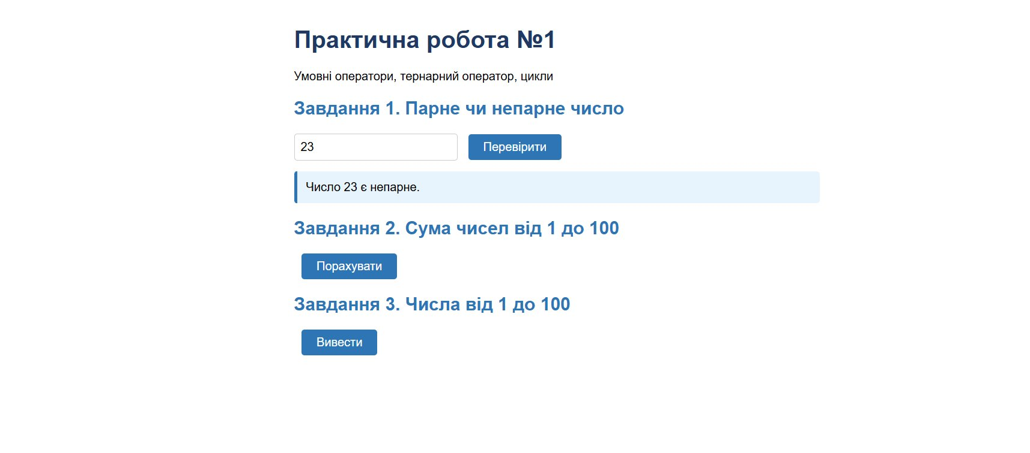

Скрін 3 — Завдання 2: сума чисел від 1 до 100 (результат: 5050)

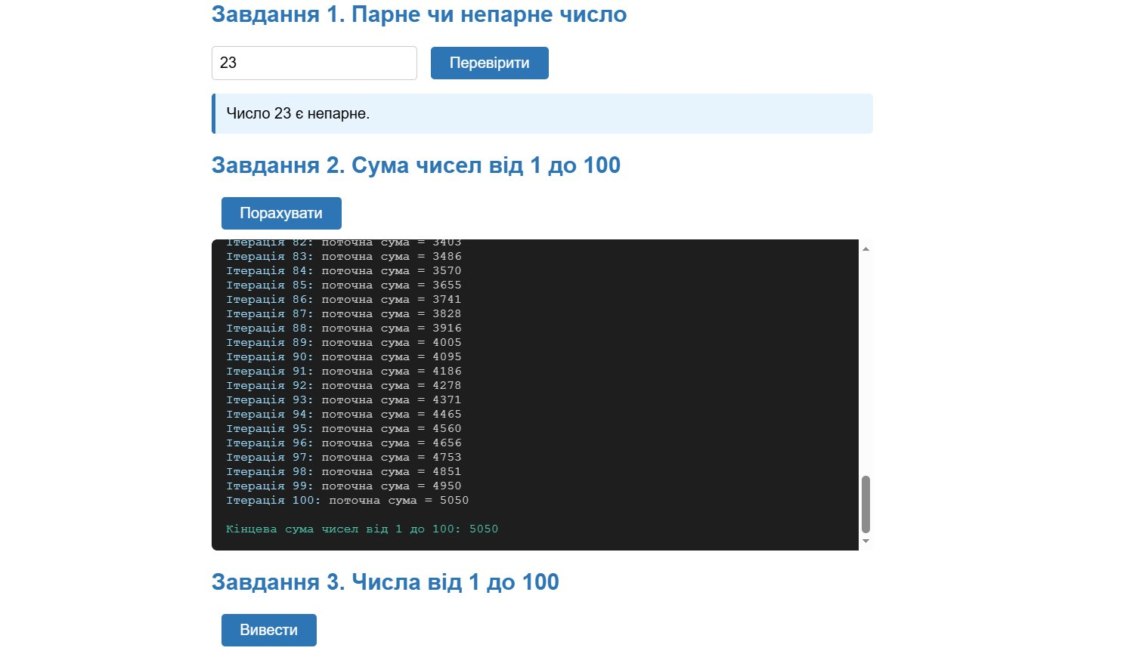

Скрін 4 — Завдання 3: виведення чисел від 1 до 100

